2021年6月28日 Python基础 第二天作业

1. 字符串拼接

通过字符串拼接的方式，打印出QYTANG'day 2014-9-28。不要忘记中间的空格。

代码

date = '2014-9-28'  
qytang='QYTANG\'day '  
print(qytang+date)

执行结果：



1. 通过切片创建子字符串

现在有个字符串word = " scallywag"，创建一个变量sub_word，通过切片的方式获得字符串"ally"，将字符串的内容赋予sub_word。

代码：

word = " scallywag"  
sub_word=word[3:7]  
print(sub_word)

打印结果：



1. 创造自己的语言 我们将在英语的基础上创建自己的语言：在单词的最后加上-，然后将单词的第一个字母拿出来放到单词的最后，然后在单词的最后加上y，例如，Python，就变成了ython-Py，提示:试着用切片的方式完成这个小游戏。

代码：

devnet = 'Pythondevnet'  
devnet_new=devnet[1:]+'-'+devnet[0]+devnet[1]  
print(devnet_new)

打印结果：



1. 完成课堂作业(1)

补齐被删除的代码

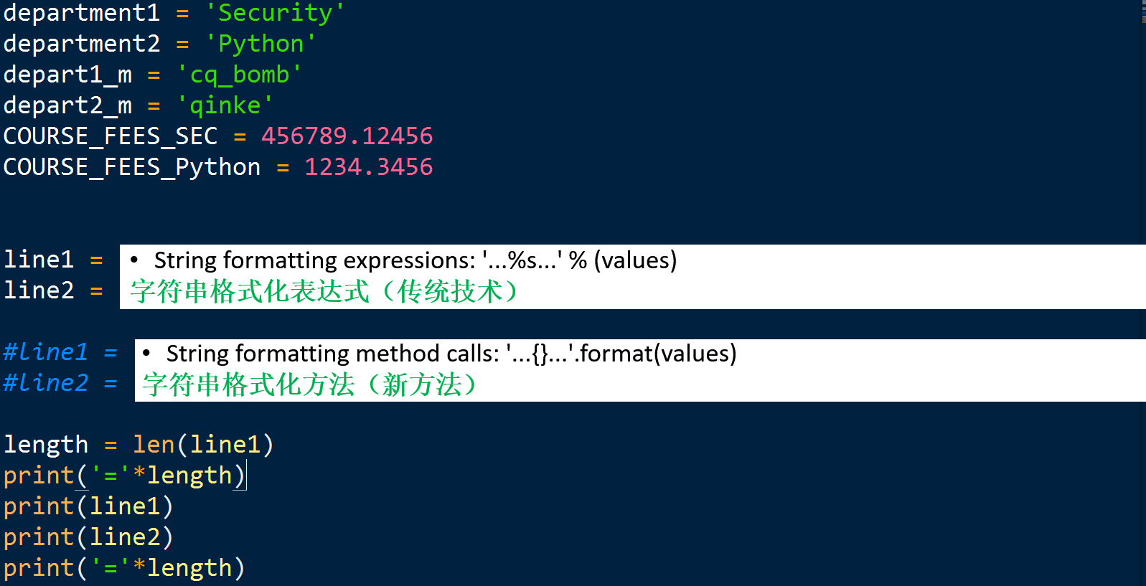

代码：

department1 = 'Security'  
department2 = 'Python'  
depart1_m = 'cq_bomb'  
depart2_m = 'qinke'  
COURSE_FEES_SEC = 456789.123456  
COURSE_FEES_Python = 1234.3456  
  
# 格式化字符串  
line1 = f'Department1 name:{department2:10} Manager:{depart2_m:10} COURSE FEES:{COURSE_FEES_Python:<10.2f} THE END!'  
line2 = f'Department2 name:{department1:10} Manager:{depart1_m:10} COURSE FEES:{COURSE_FEES_SEC:<10.2f} THE END!'  
  
# 新方法格式化  
#line1 ='Department1 name:{department1:10} Manager:{depart1_m:10} COURSE FEES:{COURSE_FEES_SEC:<10.2f} THE END!'.format(department1=department1,depart1_m=depart1_m,COURSE_FEES_SEC=COURSE_FEES_SEC)  
#line2 ='Department2 name:{department2:10} Manager:{depart2_m:10} COURSE FEES:{COURSE_FEES_Python:<10.2f} THE END!'.format(department2=department2,depart2_m=depart2_m,COURSE_FEES_Python=COURSE_FEES_Python)  
  
# 传统方法格式化  
#line1 = 'Department1 name:%-10s Manager:%-10s COURSE FEES:%-10.2f THE END!' % (department1, depart1_m, COURSE_FEES_SEC)  
#line2 = 'Department2 name:%-10s Manager:%-10s COURSE FEES:%-10.2f THE END!' % (department2, depart2_m, COURSE_FEES_Python)  
  
lenght = len(line1)  
print('=' * lenght)  
print(line1)  
print(line2)  
print('=' * lenght)

打印结果：

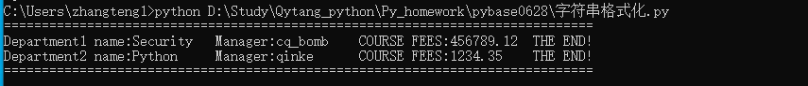

1. 完成课堂作业(2)

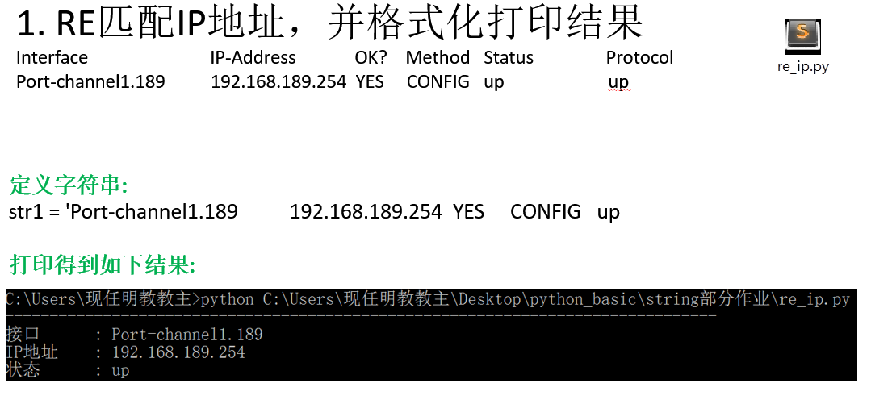

代码：

import re  
  
string1 = 'Port-channel1.189 192.168.189.254 YES CONFIG up up '  
  
result = re.match('([A-Z]\S+\d)\s+(\d{1,3}\.\d{1,3}\.\d{1,3}\.\d{1,3})\s+\w+\s+\w+\s+(up|down)\s+(up|down)\s+',string1).groups()  
# result = re.match('(\w+\-\w+\.\d+)\s+(\d{1,3}.\d{1,3}.\d{1,3}.\d{1,3})\s+(\w+)\s+(\w+)\s+(\w+)\s+(\w+)\s+',str1).groups()  
  
string_format = '{:<15}:{}'  
str1 = string_format.format('接口', result[0])  
str2 = string_format.format('IP地址', result[1])  
str3=string_format.format('状态', result[2])  
max_len=max(len(str1),len(str2),len(str3))  
print('-' * max_len)  
print(str1)  
print(str2)  
print(str3)

打印结果：

